**ĐỀ THI THỬ**

(Thời gian: 60’)

**Bài 1**. Tạo slideshow gồm 5 ảnh chạy tự động sau 1000 miligiây. **(3 điểm)**

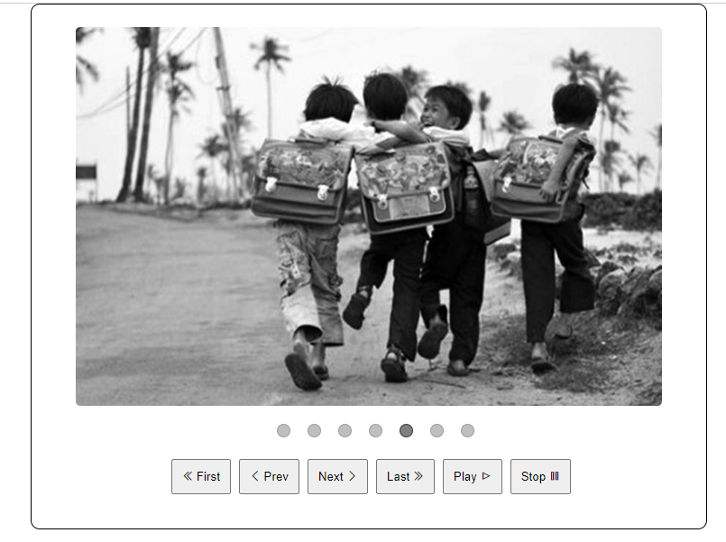

**Bài 2**. Tạo form sau

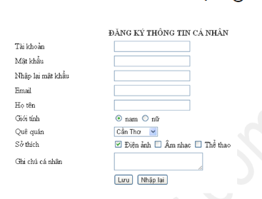

YÊU CẦU:

Khi người dùng nhấn nút [LƯU]

* Tài khoản ít nhất phải 8 kí tự
* Mật khẩu không được rông
* Nhập lại mật khẩu phải bằng mật khẩu
* Email phải đúng định dạng
* Họ tên không được để rỗng

Nếu không có lỗi thì in ra thông báo: dữ liệu hợp lệ